
Från IB-skolan till att bilda lag

Innehåll
Inledning 3
Ledare 3
Spelare 4
Engagemang och föräldrar 4
Träningstider 4
I hallen 4
Material 5
Hemsidan + Sportadmins ledarapp 5
Matchspel i Schyssta cupen 5
Föreningsaktiviteter 6

Inledning
Vi är otroligt glada över att du vill engagera dig i vår förening och för områdets barn och ungdomar. Föreningen har en utarbetad policy där riktlinjer för vår verksamhet finns beskrivet. Se till att alla ledare och föräldrar blir väl insatta i dokumentet. Policyn finns på hemsidan www.stibk.se under fliken dokument och länk här: Föreningspolicy STIBK

Här kommer lite sammanfattade saker att tänka på inför att ni ska bilda lag.

Ledare
Skogås Trångsund IBK tillhandahåller inte med ledare utan det är upp till varje lag att utse ledare för gruppen efter innebandyskolan. Vår målsättning är att öka jämställdheten och ser gärna en balans mellan kvinnliga och manliga ledare. Det finns inget krav på tidigare innebandyerfarenhet utan det viktigaste är att du vill hjälpa till och stötta laget och vår förening.

Alla ledare får gå förbundets grundutbildning, den bekostas av föreningen. Det finns även möjlighet att sen gå fler utbildningar.
Efter genomgången grundutbildning får du som ledare en licens från innebandyförbundet som är giltig i 3 år. Den licensen krävs för att du som ledare ska kunna stå med i båset på matcher och ett krav från oss som förening att du har gått.

Som ledare ska du även skicka in ett utdrag ur belastningsregistret. Det gäller samtliga ledare fyllda 15 år. Det beställs via polisen och går att få digitalt till Kivra. Belastningsregistret visas sedan för någon representant i styrelsen.

Registera samtliga ledare på hemsidan stibk.se och välj det lag ledaren ska tillhöra
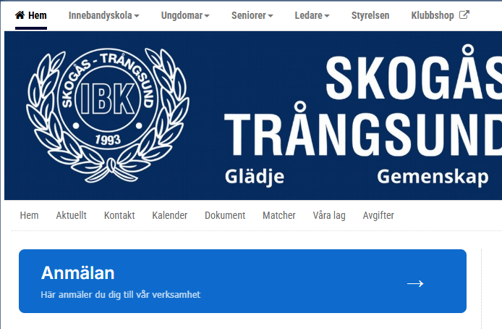

Spelare
Alla spelare ska registreras som spelare i laget. Det görs via hemsidan under bli medlem. Det är tillåtet att testa ett par tillfällen innan registrering. Vid registrering är det enklaste sättet att hänvisa föräldrarna till formuläret på hemsidan, se ovan.

Där kan föräldrarna direkt fylla i sina och barnets uppgifter och vilket lag barnet ska tillhöra. När de är registrerade som spelare i laget kan de ta del av mailutskick och kallelser som görs i sportadmin. De kommer också med på närvarolistor och vid betald avgift blir de licensierade i föreningen och blir därmed försäkrade.
Det är först efter att vi har fått in betalningen och licensierat spelaren som de får lov att spela matcher.

Engagemang och föräldrar
Skogås Trångsund IBK är en ideell förening som drivs av engagerade föräldrar. Ledarna har ett stort ansvar men det har även föräldrar för att vår förening ska kunna drivas och utvecklas. Se till att redan från början få med och involvera föräldrarna. Två till tre gånger per år arrangerar vi som förening Schyssta cupen i Skogåshallen. Då behövs hjälp av föräldrar och även på vanliga hemmamatcher behövs hjälp med att sköta sekretariatet, bygga sarg, vara matchvärdar och annat. Minst en gång per säsong ska ett föräldramöte hållas. Det finns en sportadmin app där kallelser och aktiviteter blir lättöverskådliga för föräldrar.

Träningstider
Träningstider för kommande säsong fördelas av styrelsen efter att vi har fått tilldelade tider och hallar från Huddinge kommun och skickas ut under sommaren.

I hallen
Samla laget i ett av omklädningsrummen innan träning så undviker vi att störa pågående träningar och skapar en bättre miljö i hallarna. I hallar med sarg ansvarar tränande lag för att bygga sarg eller bygga om till rätt storlek för den nivå ni spelar på. Rätt storlek på sarg finns att ta del av på innebandy.se under rätt nivå. För grön nivå gäller 12*20 m Innebandyplanen - Stockholm

I hallar utan sarg se till att ni ställer i ordning efter er så nästa lag får en bra start på sin träning. Är ni sist på träningen ska bänkar ställas i ordning och sarg plockas ner. I Skogåshallen ska sargförrådet låsas.

Material
Varje lag får en egen väska. Vid träningar i Skogåshallen finns ett gemensamt förråd där väskan kan förvaras. Där finns också gemensamma bollar och koner. Vid träningar i en annan hall får ni det material ni kan behöva. Alla spelare får låna matchkläder som spelarna själva ansvarar för under tiden de är aktiva. Notera vilka som fått ut kläder och vilket nummer de har på tröjan så underlättar det när kläderna ska tillbaka till föreningen.
Föreningen tillhandahåller även en overall till samtliga spelare i nivå grön och uppåt.

Hemsidan + Sportadmins ledarapp
Vår hemsida är www.stibk.se
Alla ledare får lösenord och tillgång till en egen lagsida på hemsidan. Det är via hemsidan eller sportadmins ledarapp du kommunicerar med deltagarna, skickar mejl, matchkallelser, lägger in aktiviteter i kalendern etc. Det är också på hemsidan ni marknadsför laget, utse en person (ledare eller förälder) som har ett huvudansvar för er hemsida och meddela vem personen är till styrelsen.
Vid alla aktiviteter ska närvaro rapporteras, det ligger till grund för utdelning av halltider samt aktivitetsstöd. Via ledarappen i telefonen görs detta smidigt i samband med aktiviteterna.
I sportadmins kunskapsdatabas kan du söka upp det du behöver hjälp med i sportadmin. Du finner den här: Lösningar : SportAdmin

Matchspel i Schyssta cupen
Schyssta cupen är spelformen på den yngsta nivån, grön nivå. Den riktar sig till spelare i åldren 7–9 år. De liknar små minicuper där varje lag spelar 3–4 matcher á 12–15 min. Dessa matcher spelas på en mindre plan med 3 utespelare + målvakt. Det är upp till anslutna föreningar att arrangera schyssta cupen.
Ni som ledare anger hur många lag ni vill anmäla till spel i schyssta cupen. Vi brukar rekommendera två lag, lagom antal spelare per lag är 7 spelare (6 utespelare + målvakt). Mer info om schyssta cupen hittar ni här: Schyssta Cupen
Ni ledare anmäler till de arrangemang som passar er. Hur ni ska göra anmälan står under varje arrangemang. Arrangemangen ligger på förbundets sida under Tävling-Grön nivå. Anmälan & sammandrag - Stockholm Anmälan görs via Innebandy i Stockholms websida: ibis eller i ibis appen. Kontakta kassor@stibk.se för att få ett konto dit.
På sidan finns en youtube video som förklarar hur ni anmäler er. Den finns även här: Lathund - Anmälan Schyssta Cupen
När ni anmält er är det viktigt att lägga in aktiviteten i sportadmin och skicka ut en kallelse så att föräldrar kan ta del av detta så tidigt som möjligt.
Alla föreningens lag som är i åldern för schyssta cupen är ansvariga för minst ett arrangemang i Skogåshallen per säsong.
En representant från styrelsen finns att tillgå för frågor och support men det är ni som lag som håller i arrangemanget. Ni kommer inför cupen att få information om vad som behöver fixas med inför cupen som tex skriva ut spelschema och förbereda vilka lag som ska ha vilket omklädningsrum samt hur matchklockan fungerar och var den finns.
Observera att ni kan bli tilldelade att arrangera schyssta cupen trots att ert eget lag inte är med eller att ert lag bara är med halva cupen. Ni som lag ansvarar oavsett för att hålla i hela cupen den tilldelade dagen.

Föreningsaktiviteter

Under säsongen anordnas olika typer av föreningsaktiviteter där ert deltagande är viktigt. Några exempel på det är:

- Vi har ledarforum där ledare träffas och utbyter kunskaper och erfarenheter. Det är också ett sätt för styrelsen att få mer insyn i verksamheten.
- Årsmötet sker varje år i maj månad.
- Stibk-cupen arrangeras oftast strax före jul. Där är alla föreningens medlemmar välkomna att delta. Vi spelar med blandade lag och möjlighet att spela ihop med syskon som också är medlemmar i föreningen.
- Materialkväll arrangeras inför säsongstart.
- Fotografering av lagen och individuellt sker varje höst.
- Vid arrangemangen krävs mer eller mindre engagemang från alla.
Vid frågor kontakta
styrelsen@stibk.se

